易加口语老师使用说明
目录
网站登录 1
老师布置寒假作业 3
老师查阅寒假作业 5
老师布置作业 6
老师查阅作业 7
老师客户端下载和登录 8

网站登录
登录方式一（推荐）：
1. 登录园区教育局官方网站（http://edu.sipac.gov.cn），在页面右下方侧边栏点击“易加口语”进入易加口语登录界面”：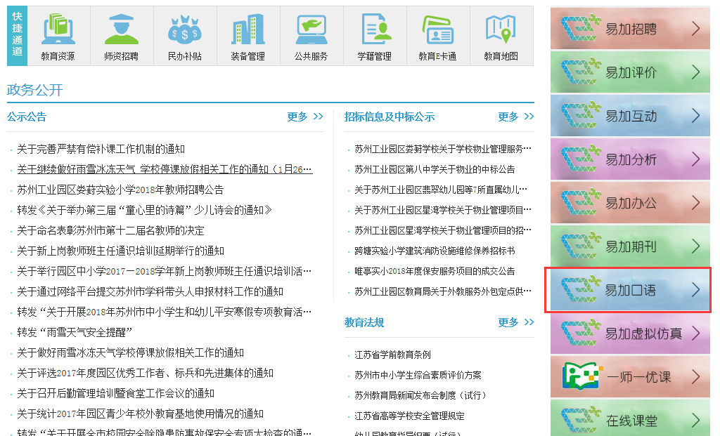

2. 输入账号、密码，点击“登录” ，进入易加口语学生或老师首页。
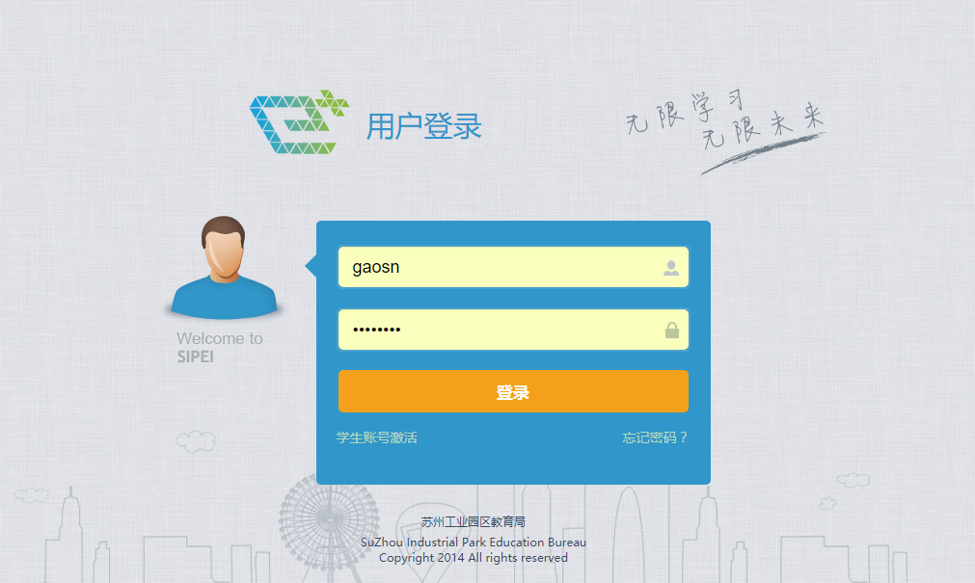
登录方式二：
1. 登录园区教育局官方网站（http://edu.sipac.gov.cn），根据身份在右上角选择角色（老师或学生）进入易加学生空间或教师空间。
2.输入账号、密码，点击登录（以老师为例）：
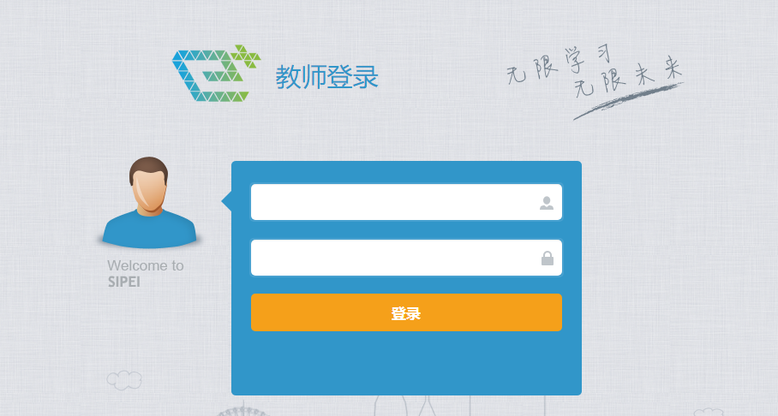
3. 添加我的应用： 在空间首页—我的应用里，点击“+”图标（以老师为例），会跳到应用中心：
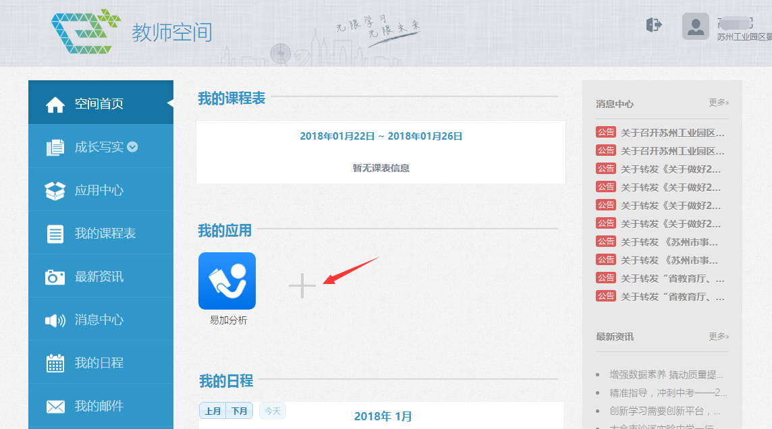

在应用中心里选择“学习”类，找到“易加口语”，点击添加应用（以老师为例）：
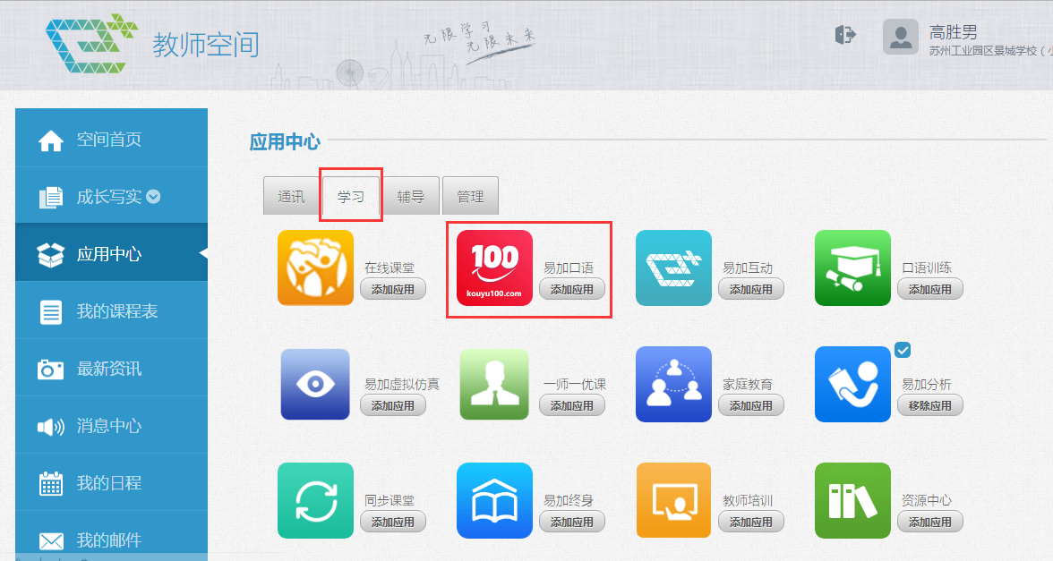
4. 进入易加口语： 在空间首页—我的应用中点击 “易加口语”跳转至易加口语学生或老师首页。
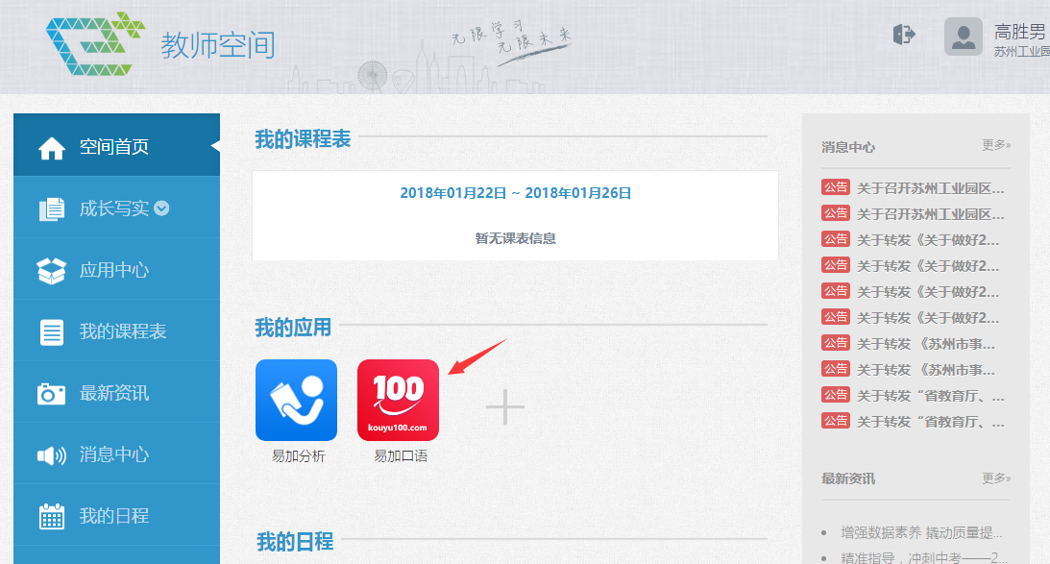

老师布置寒假作业
1.老师登录后，点击首页弹窗中的【布置寒假作业】按钮：
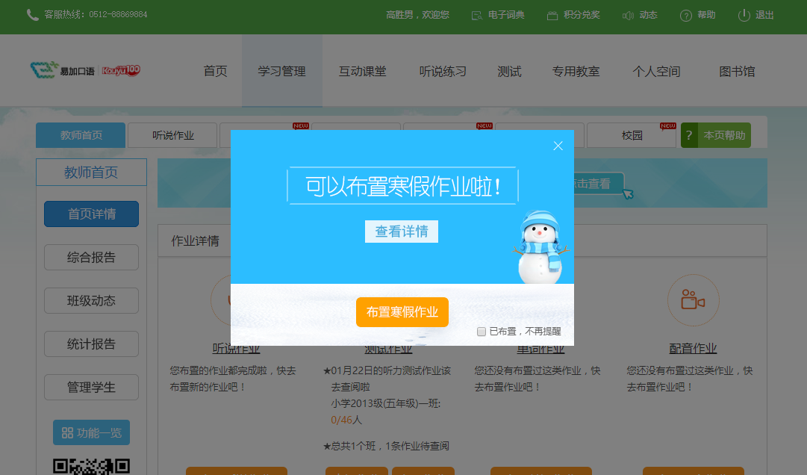
或者点击学习管理—校园—假期作业：
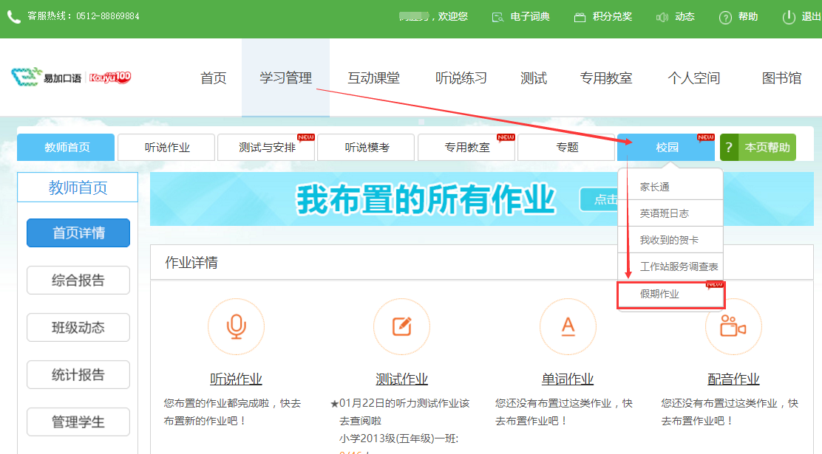
2.选择年级、作业类型，输入作业要求，点击【布置假期作业】按钮完成布置。
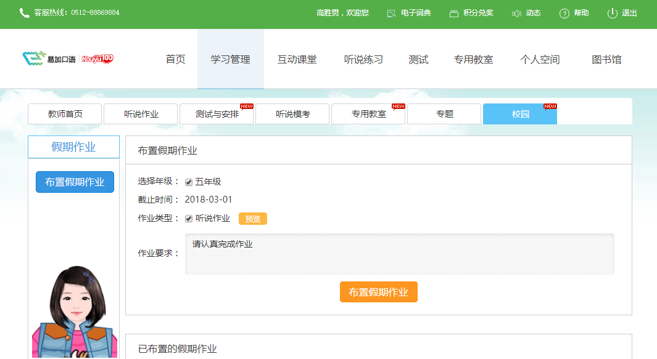

老师查阅寒假作业
1.在学习管理—教师首页—综合报告—分册报告中，选择班级和寒假作业课程，点击查询；或在学习管理—校园—假期作业—已布置的作业中，点击作业内容。
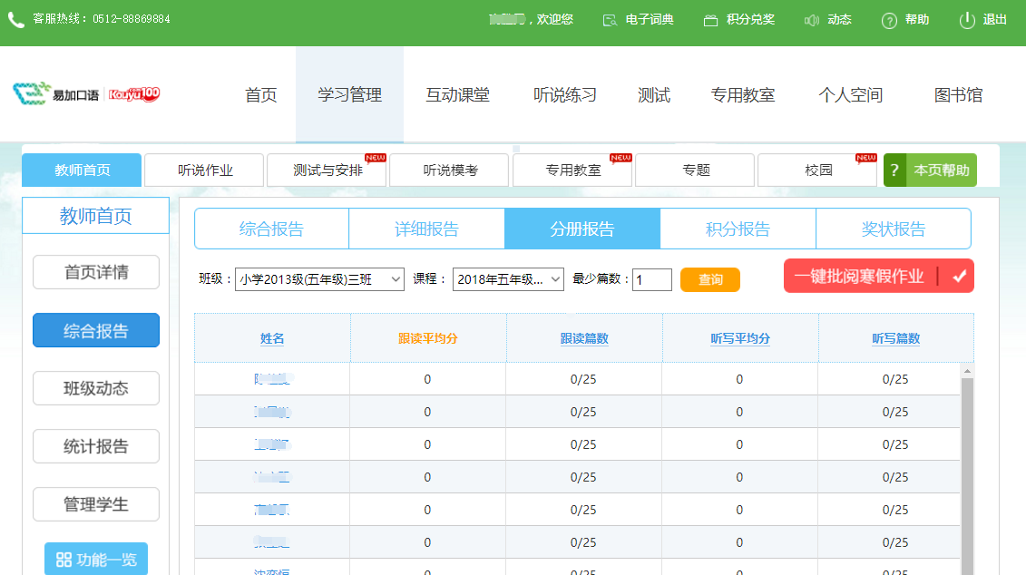
2.查看学生的完成数量和平均分，点击【一键批阅寒假作业】完成批阅。
3.点击列表中的学生姓名，在学生的个人空间—学习记录中可以查看学生的详细学习记录。
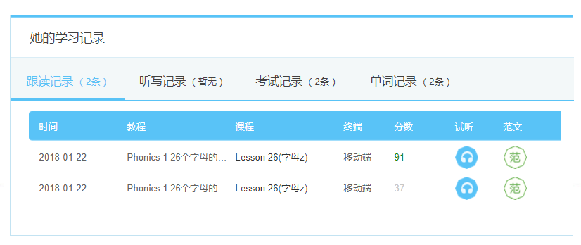

老师布置作业
1.在网站学习管理—教师首页—首页详情—作业详情中，点击布置作业按钮：
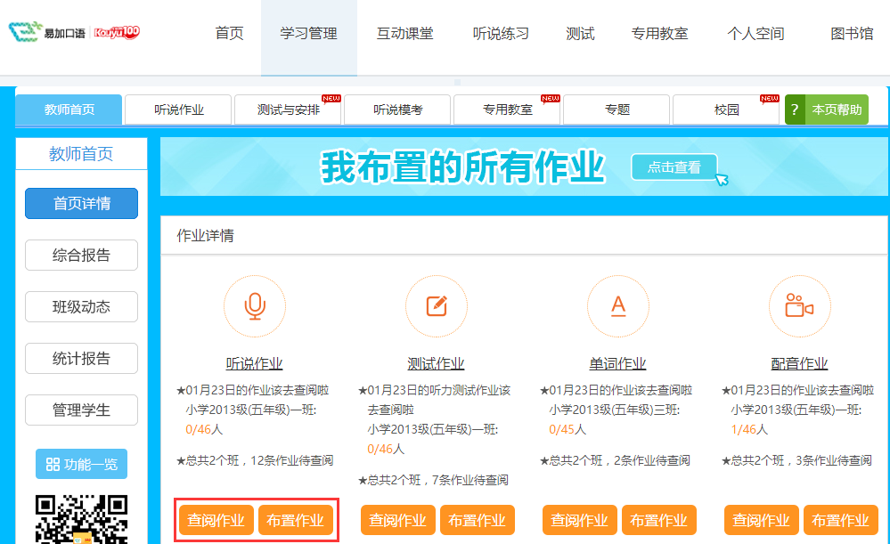
2.选择班级、设定发布时间、截止时间、选择课程内容、输入作业要求，点击【布置作业】按钮。
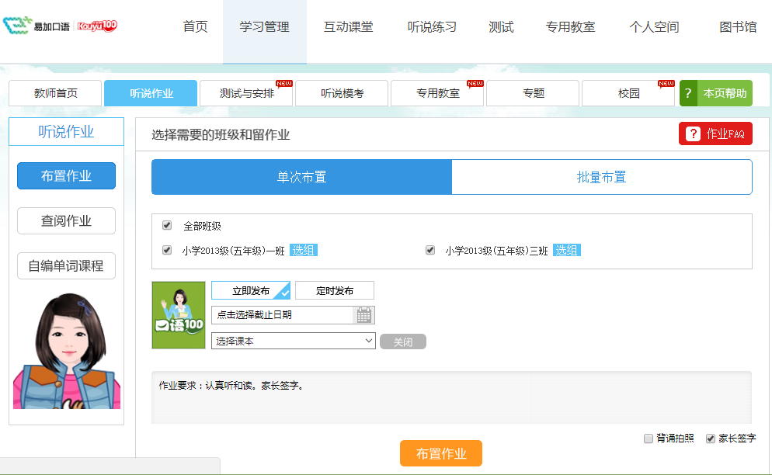

老师查阅作业
1.在网站学习管理—教师首页—首页详情—作业详情中，点击查阅作业按钮：
2.在过去布置的作业列表中选中要查阅的作业和课程；
3.查看学生完成情况，点击一键批阅；
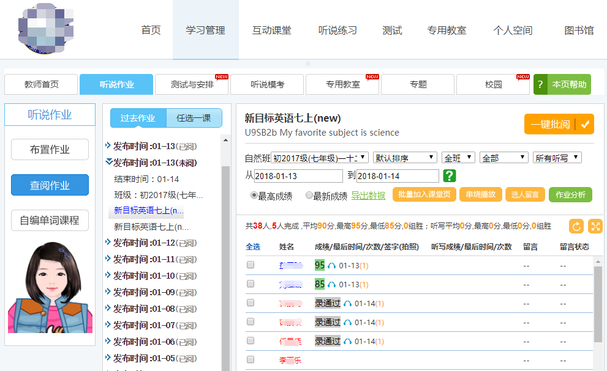
4.设置送花选项，输入评语，点击【已阅】按钮。
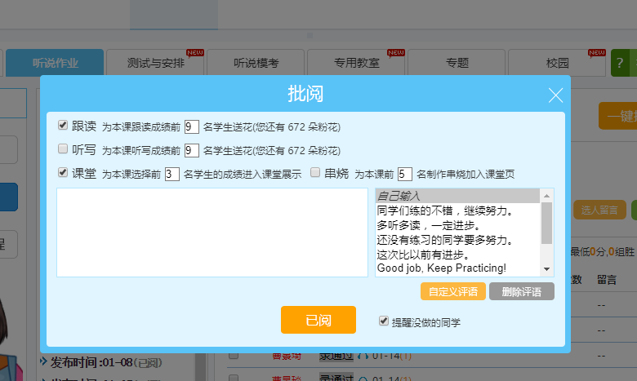

老师客户端下载和登录
1.老师使用微信扫一扫网站教师首页左下方的二维码：
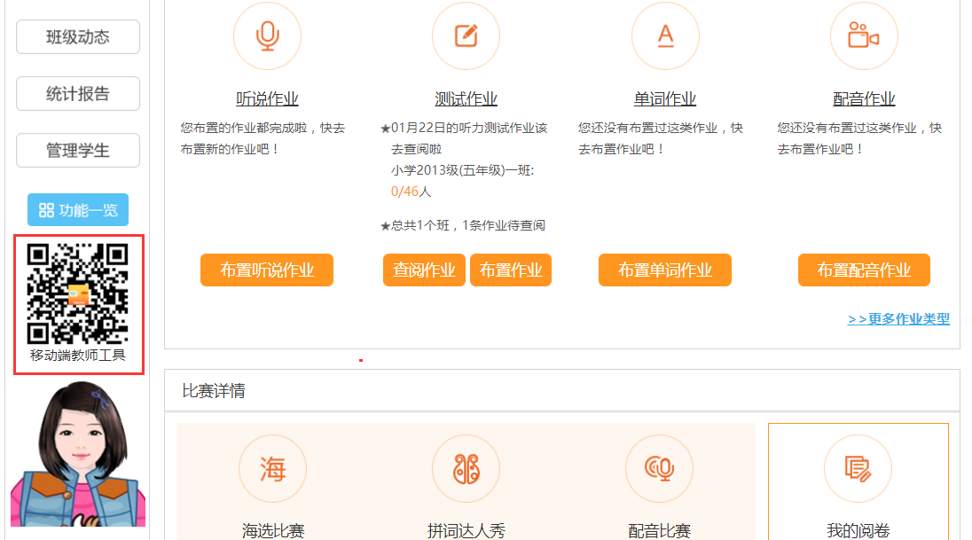
2.在浏览器中打开页面，点击下载按钮进行下载和安装（以安卓为例）：
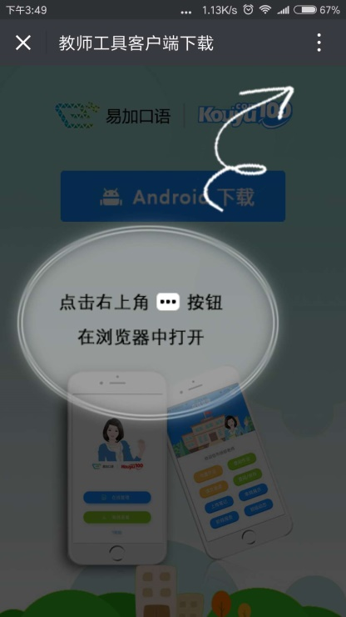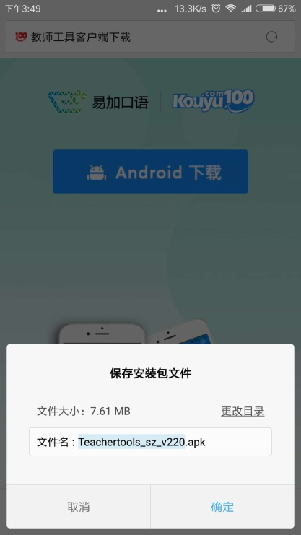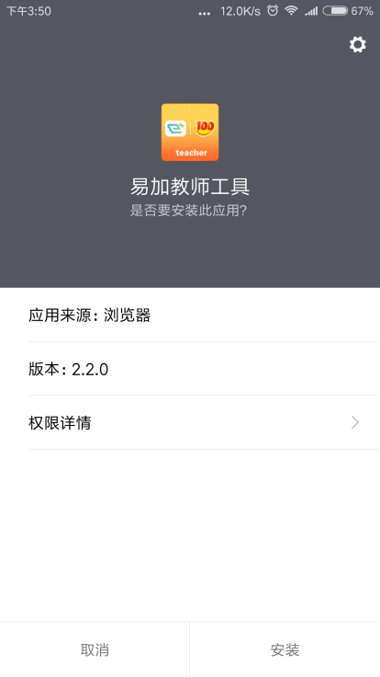
3.打开客户端，点击【在线管理】
4.输入用户名和密码，点击【登录】。登录后老师可以布置和查阅各类作业，也可以查看阶段报告和班级动态等。
